Bước 1 — Xác định Entity, Attribute, PK
Entity | Attribute cần lưu | Khóa chính (PK) đề xuất
CAN_HO | MaCH, DienTich, SoTang | MaCH
HOP_DONG_THUE | MaHD, NgayBatDau, NgayKetThuc | MaHD
KHU_VUC | (MaKhuVuc, TenKhuVuc | MaKhuVuc

Bước 2:
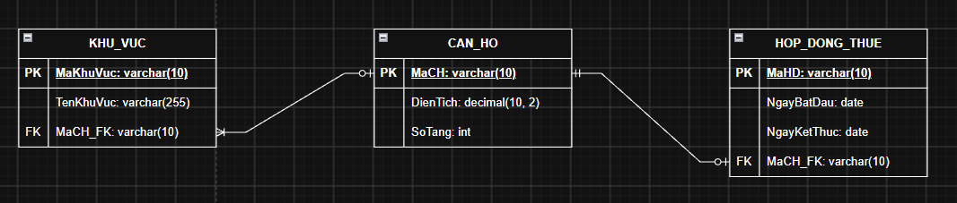
Bước 3:
MaCH | DienTich | MaKhuVuc | TenKhuVuc
CH01 | 45 | KV01 | Quận 1
CH02 | 60 | KV01 | Quận 1
CH03 | 50 | KV02 | Quận 7

Cột TenKhuVuc vi phạm dạng chuẩn 3NF
Vì TenKH không phụ thuộc trực tiếp vào MaCH, mà phụ thuộc vào cột MaKhuVuc
Cách tách:
Tách thông tin khu vực thành bảng KHU_VUC, còn bảng CAN_HO chỉ lưu MaKhuVuc_FK.

Bảng CAN_HO:
MaCH | DienTich | SoTang
CH01 | 45 | 1
CH02 | 60 | 3
CH03 | 50 | 2

Bảng KHU_VUC:
MaKhuVuc | TenKhuVuc | MaCH
KV01 | Quận 1 | CH01
KV02 | Quận 7 | CH02

